Министерство науки и высшего образования Российской Федерации

Федеральное государственное бюджетное образовательное учреждение

высшего образования

«Вятский государственный университет»

Колледж ВятГУ

**ОТЧЕТ**

**ПО ДОМАШНЕЙ КОНТРОЛЬНОЙ РАБОТЕ №3**

**«ИЗУЧЕНИЕ БАЗОВЫХ ПРИНЦИПОВ ОРГАНИЗАЦИИ**

**ПРОЦЕДУР И ФУНКЦИЙ»**

**ПО ДИСЦИПЛИНЕ «ОСНОВЫ АЛГОРИТМИЗАЦИИ И ПРОГРАММИРОВАНИЯ»**

Выполнил: студент учебной группы

ИСПк-205-52-00

Ляпустин Илья Максимович

Преподаватель:

Сергеева Елизавета Григорьевна

Киров

2022

**1.ЦЕЛЬ ДОМАШНЕЙ КОНТРОЛЬНОЙ РАБОТЫ**

Цель работы: Освоить синтаксис построения процедур и функций, изучить способы передачи данных в программы, получить навыки организации минимального пользовательского интерфейса.

**2.ФОРМУЛИРОВКА ЗАДАНИЯ**

Задание и решение делится на несколько этапов:

1. Реализовать программу вычисления площади фигуры, ограниченной кривой 2*x^3+(-2)*x^2+(5)*x+(6) и осью Ox(в положительной части по оси Oy).
2. Вычисление определенного интеграла должно выполняться численно, с применением метода трапеций.
3. Пределы интегрирования вводятся пользователем.
4. Взаимодействие с пользователем должно осуществляться посредством саsе-меню.
5. Требуется реализовать возможность оценки погрешности полученного результата.
6. Необходимо использовать процедуры и функции там, где это целесообразно.

**3.КОД ПРОГРАММ**

uses crt;

function f(x:real):real;

begin

f:=power(x,3)+(-2)*x*power(x,2)+5*x+6;

end;

//первообразная

function f1(x:real):real;

begin

f1:=2*x*power(x,4)/4+(-2)*x*power(x,3/3)+(5)*x*power(x,2/2)+6*x;

end;

var a,b,h,s,y:real;

n,i:integer;

begin

repeat

writeln('Введите левую границу интервала от -5 до 0 a=');

readln(a);

until (a>=-5)and(a<=0);

repeat

writeln('Введите правую границу интервала от 0 до 5 b=');

readln(b);

until (b>=0)and(b>a)and(b<=5);

repeat

write('Введите число разбиений до 1000 n=');

readln(n);

until (n>=0)and(n<=1000);

h:=(b-a)/n;

s:=(f(a)+f(b))/2;

for i:=1 to n-1 do

s:=s+f(a+i*h);

s:=s*h;

writeln('S=',s:0:5);

//по формуле Ньютона-Лейбница

y:=f1(b)-f1(a);

writeln('Относительная погрешность=',abs(y-s)/y)

end.

**4.СХЕМА АЛГОРИТМА С КОММЕНТАРИЯМИ**

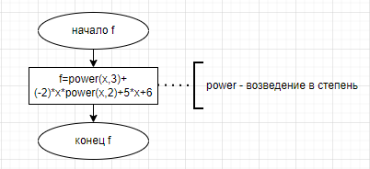

Рисунок 1 – Схема задачи

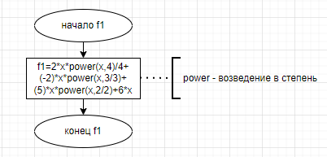

Рисунок 2 – Схема задачи

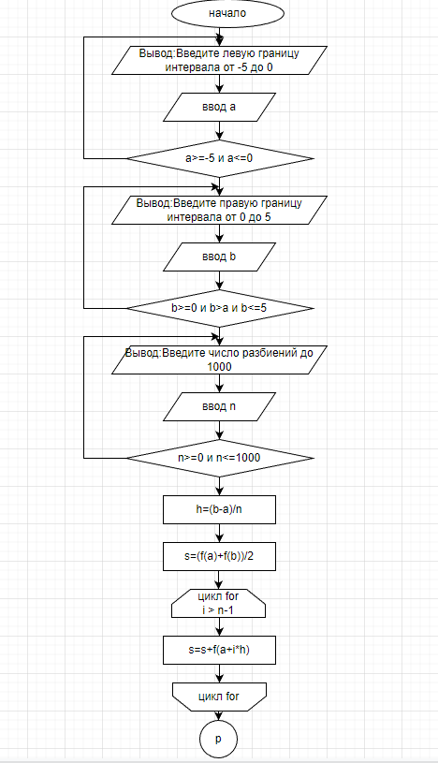

Рисунок 3 – Схема задачи

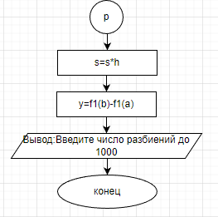

Рисунок 4 – Схема задачи

**5.РЕЗУЛЬТАТ ВЫПОЛНЕНИЯ ПРОГРАММЫ**

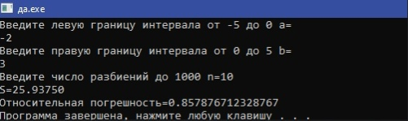

Рисунок 5 – Вывод программы

**6. ВЫВОД**

На данной домашней контрольной работе был освоен синтаксис построения процедур и функций, изучены способы передачи данных в программы, получены навыки организации минимального пользовательского интерфейса языка программирования Pascal. Была создана программа. Вычисляющая площадь фигуры ограниченной кривой 2*x^3+(-2)*x^2+(5)*x+(6) и осью Ox с применением метода трапеций. Пределы интегрирования должны вводиться пользователем.

Были использованы подпрограммы (функции и процедуры) для вычисления значений функции, данной в задаче, и выполнения основной части программы. Также были применены функции библиотеки CRT для организации взаимодействия с пользователем посредством case-меню

После того как мы создали программу и схему нам поручили написать отчёт, с отчётом трудностей возникнуть у нас не должно, самое главное оформить все по плану.